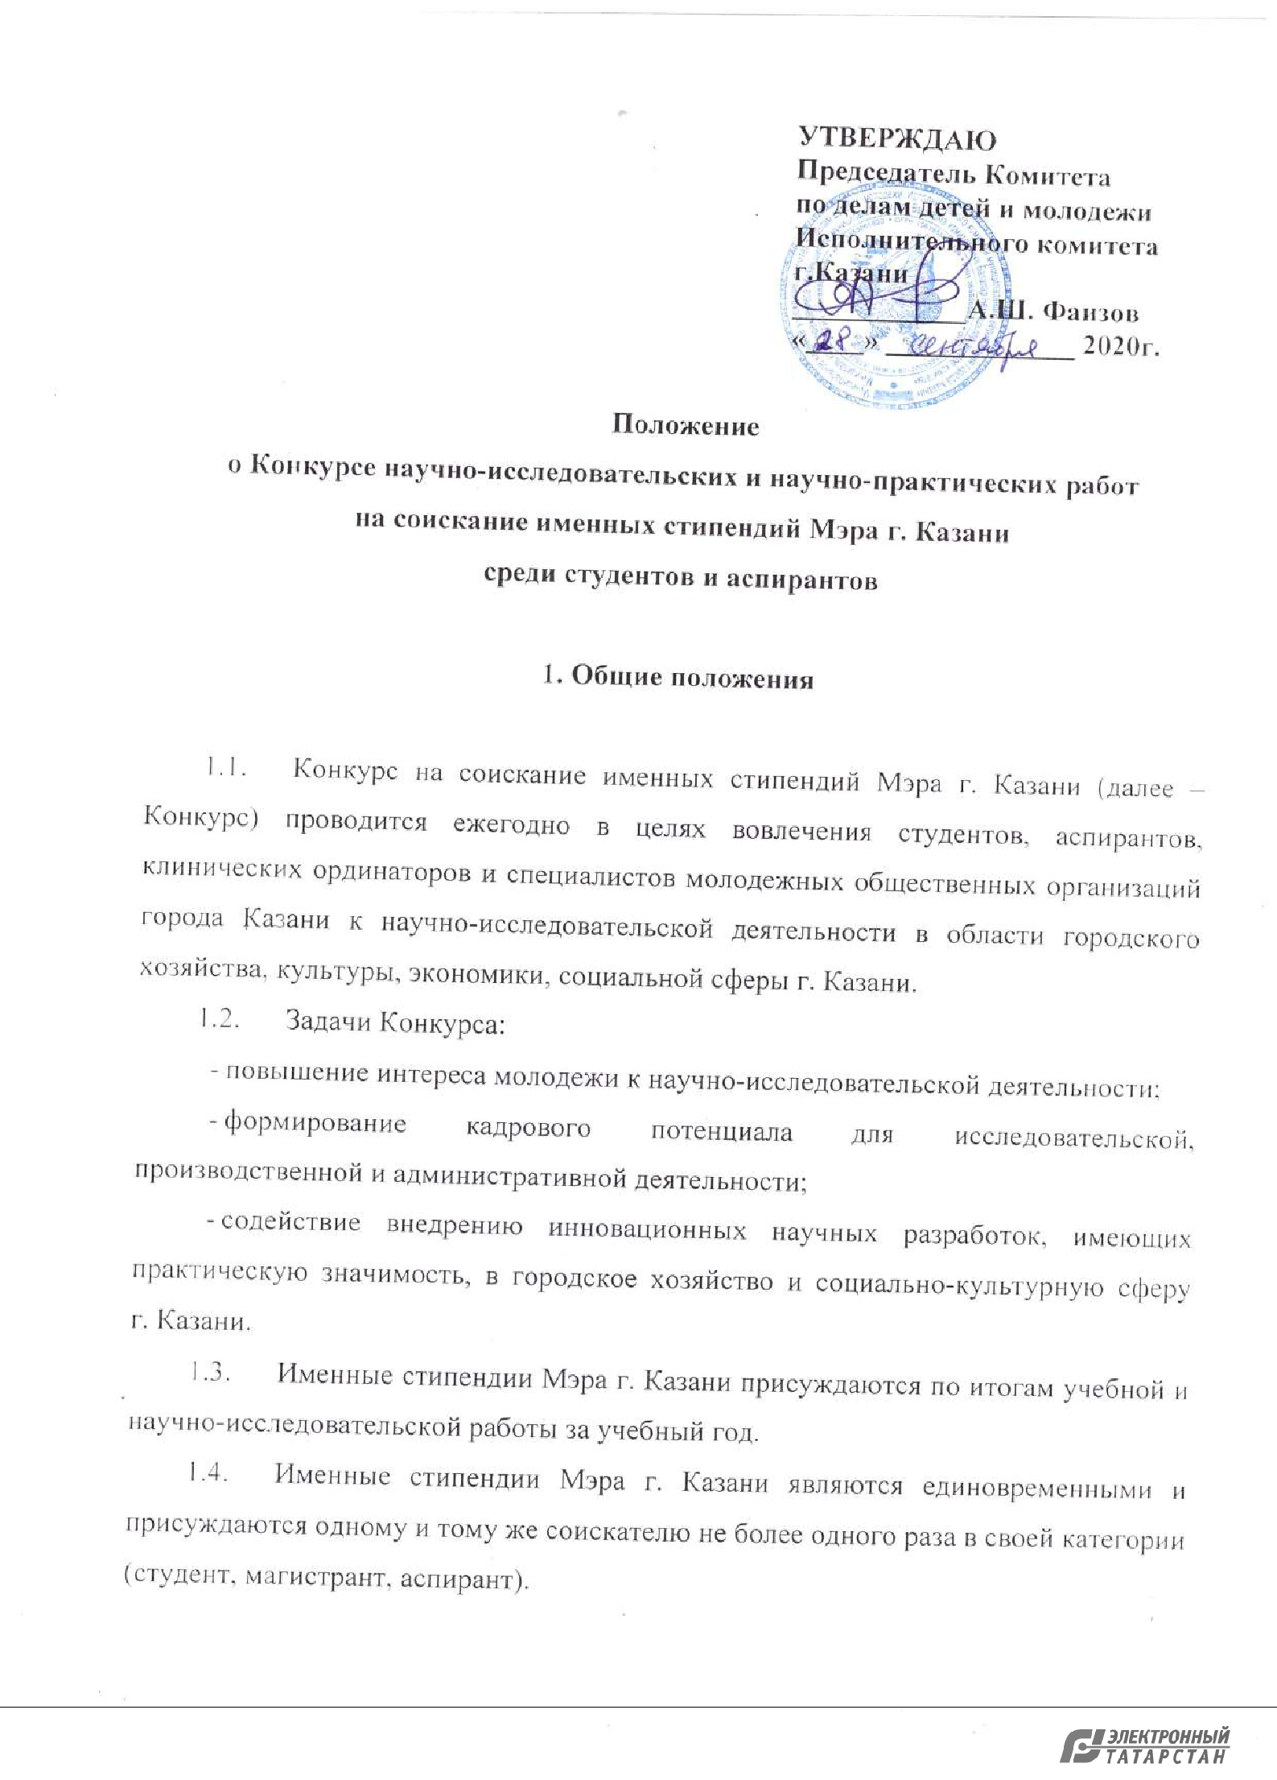

Документ создан в электронной форме. № 177/25-01-09 от 01.10.2020. Исполнитель: Сахарова А.И.

Страница 2 из 14. Страница создана: 30.09.2020 16:25

- Условия участия в Конкурсе

2.1. Участники Конкурса.

2.1.1. Участниками Конкурса могут быть студенты очной формы обучения профессиональных образовательных организаций и образовательных организаций высшего образования, аспиранты очной формы обучения образовательных организаций высшего образования и научных организаций, клинические ординаторы, специалисты зарегистрированных в установленном порядке молодежных общественных организаций города Казани, работающие в сфере реализации государственной молодежной политики, в возрасте до 30 лет. Право на участие в конкурсе имеют граждане Российской Федерации.

Студенты и аспиранты образовательных и научных организаций, филиалов, расположенных за пределами территории г. Казани, не допускаются к участию в Конкурсе.

В Конкурсе не могут принимать участие кандидаты наук.

2.1.2 Учащиеся соискатели именных стипендий Мэра г. Казани не должны иметь оценки «удовлетворительно» за прошедший учебный год и академические задолженности.

2.1.3. Не допускаются к участию в Конкурсе работы, представленные в соавторстве или коллективами авторов.

2.2. Кандидаты на соискание именной стипендии Мэра г. Казани могут быть выдвинуты:

    - руководителями образовательных и научных организаций (ректором или профильным проректором – для образовательных организаций высшего образования, директором – для профессиональных образовательных организаций и научных организаций);

  - учеными (педагогическими, научно-техническими) советами образовательных

- научных организаций;

  - советами молодых ученых и специалистов образовательных и научных организаций;

2

Документ создан в электронной форме. № 177/25-01-09 от 01.10.2020. Исполнитель: Сахарова А.И.

Страница 3 из 14. Страница создана: 30.09.2020 16:25

- высшими коллегиальными органами молодежных общественных объединений

и предприятий, зарегистрированных в установленном порядке на территории г. Казани.

2.3. К участию в Конкурсе принимаются научные работы, имеющие практическую значимость для города Казани.

2.4. Конкурсные работы должны быть ориентированы на решение проблем реализации приоритетных направлений городского хозяйства, социальной сферы и молодежной политики г. Казани, приведенных в Приложении 1.

2.5. Устанавливаются следующие размеры стипендий:

- для аспирантов, клинических ординаторов – 16 стипендий по 30 тысяч рублей единовременно;

- для студентов высших учебных заведений, молодежных общественных объединений – 20 стипендий по 20 тысяч рублей единовременно;

- для студентов профессиональных образовательных учреждений –

2 стипендии по 10 тысяч рублей единовременно;

2.6. По представлению членов Экспертной комиссии и по решению Общественного совета по присуждению именных стипендий Мэра г.Казани, количество стипендий и номинаций может быть скорректировано c изменениями объема общего стипендиального фонда. Решение принимается простым

большинством голосов на заседании Общественного совета по присуждению именных стипендий Мэра г. Казани.

- Сроки и порядок выдвижения работ на Конкурс

3.1. Для участия в Конкурсе соискателю необходимо подать заявку в электронном виде через автоматизированную информационную систему «Молодежь России» по ссылке https://myrosmol.ru/admin/event/50242 до 23:59 часов 31 октября 2020 года, прикрепив следующие сопроводительные документы:

а) представление-рекомендация руководителя организации или коллегиальных органов, указанных в п. 2.2 настоящего Положения, о выдвижении кандидата на соискание именной стипендии Мэра г. Казани, заверенное подписью и печатью
3

Документ создан в электронной форме. № 177/25-01-09 от 01.10.2020. Исполнитель: Сахарова А.И.

Страница 4 из 14. Страница создана: 30.09.2020 16:25

или оформленное на фирменном бланке. Выписки из протокола заседания кафедры образовательного учреждения не принимаются;

б) зачетная книжка за два последних семестра для студентов образовательных организаций; протокол вступительных испытаний для аспирантов первого года обучения; выписка из протокола ежегодной аттестации для аспирантов второго и последующих лет обучения;

в) диплом и вкладыш к диплому для магистрантов и аспирантов 1-го года обучения, заверенные направляющей организацией;

г) анкета соискателя, содержащая сведения, подтверждающие достигнутые успехи в научной и учебной деятельности (список публикаций по категориям (а) статьи в журналах, индексируемых в международных базах данных Scopus, Web of Science и др., в том числе рекомендованных ВАК РФ; б) статьи в журналах из перечня ВАК; в) статьи в журналах, индексируемых в РИНЦ, и материалы конференций); участие в конкурсах, конференциях; награды; патенты, авторские свидетельства, акты внедрения и т.д.), оформленная в соответствии с требованиями, указанными в Приложении №2;

д) конкурсная работа, оформленная в соответствии с пунктом 4 и Приложением №3 настоящего Положения.

е) тезисы работы (в формате .doc) объёмом в 1 страницу, оформленные в соответствии с требованиями, указанными в Приложении №4∗;
ж) акт или справка о внедрении результатов научно-исследовательской работы (при наличии);

- Требования к работам, выдвигаемым на Конкурс

4.1. Работа, представляемая на Конкурс, должна быть выполнена в текстовом редакторе Word в соответствии с требуемыми параметрами:

  - ориентация страницы – книжная;

  - поля: верхнее – 2 см, нижнее – 2 см, левое – 2 см, правое – 1 см;

- Сборник тезисов участников, прошедших в очный тур, будет опубликован при наличии финансирования и размещен на сайте kznscience.ru

4

Документ создан в электронной форме. № 177/25-01-09 от 01.10.2020. Исполнитель: Сахарова А.И.

Страница 5 из 14. Страница создана: 30.09.2020 16:25

- шрифт – Times New Roman, размер – 14;

- абзац: красная строка – 1,25 см, интервал – полуторный;

- перенос – автоматический;

- выравнивание – по ширине.

4.2. Объем представляемой работы – не более 25 машинописных листов, не включая приложений. Обязательна сквозная нумерация страниц.

4.3. Структура и содержание представляемой работы должны соответствовать требованиям, представленным в Приложении №3.

Работы, оформленные с несоблюдением требований и неполным комплектом сопроводительных документов, не рассматриваются.

- названии всех прикрепляемых файлов указывается фамилия автора и наименование документа (например, Иванов И.В. Конкурсная работа.doc.)

  - Порядок рассмотрения работ и присуждения именных стипендий Мэра г. Казани

5.1. Экспертизу представленных на Конкурс работ осуществляет Экспертная комиссия, состоящая из ведущих специалистов высших образовательных, научных и общественных организаций г. Казани, работающих в различных отраслях наук, утверждаемая Общественным советом по присуждению именных стипендий Мэра г. Казани.

Члены Общественного совета и Экспертной комиссии по присуждению именных стипендий Мэра г. Казани не могут быть научными руководителями соискателей именных стипендий.

5.2. Конкурсанты защищают свою работу в ходе научно-практической конференции, являющейся очным этапом Конкурса. Очный этап Конкурса проводится по двум направлениям (секциям) – естественнонаучному и социально-гуманитарному – независимо друг от друга. Выбор направления Конкурса осуществляется соискателем самостоятельно на этапе подачи заявки на Конкурс и не может изменяться в процессе Конкурса.

5

Документ создан в электронной форме. № 177/25-01-09 от 01.10.2020. Исполнитель: Сахарова А.И.

Страница 6 из 14. Страница создана: 30.09.2020 16:25

5.3. Решение о присуждении именных стипендий Мэра г. Казани принимает Общественный совет по присуждению именных стипендий Мэра г.Казани простым большинством голосов по итогам экспертизы, в том числе, по результатам защиты научной работы на научно-практической конференции и дополнительных мероприятий, проводимых в рамках Конкурса. Заседание Общественного совета считается правомочным, если на нем присутствуют не менее 2/3 утвержденного состава.

5.4. Победителям Конкурса вручаются специальные дипломы и именные стипендии Мэра г. Казани. Именные стипендии Мэра г. Казани выдаются единовременно.

6

Документ создан в электронной форме. № 177/25-01-09 от 01.10.2020. Исполнитель: Сахарова А.И.

Страница 7 из 14. Страница создана: 30.09.2020 16:25

Приложение №1

Перечень направлений городского хозяйства, социальной сферы и молодежной политики г. Казани

Естественнонаучное направление Конкурса:

- Жилищно-коммунальное хозяйство, строительство и транспорт.

- Развитие промышленного комплекса, энергетика, энергосбережение и новые материалы.

- Цифровые и информационные технологии.

- Здравоохранение и медицина.

- «Городское» сельское хозяйство, экология и природопользование.

Социально-гуманитарное направление Конкурса:

- Архитектура и развитие городского пространства.

- Образование, культура, история, сохранение и развитие родного языка.

- Управление, экономика, инвестиционная привлекательность г. Казани.

- Правовое обеспечение и общественная безопасность.

- Молодежная∗ и социальная политика, физическая культура, спорт, туризм.

- Рекомендательный перечень направлений в области молодежной политики: блогеры, социальные сети, субкультуры, работа с малоактивной молодежью, развитие общественного пространства

7

Документ создан в электронной форме. № 177/25-01-09 от 01.10.2020. Исполнитель: Сахарова А.И.

Страница 8 из 14. Страница создана: 30.09.2020 16:25

Приложение №2

Анкета соискателя

именной стипендии Мэра г. Казани

- Наименование образовательной или научной организации / молодежного общественного объединения, выдвигающего соискателя на Конкурс:________________________________________________________________
2.ФИО соискателя:________________________________________________________

- Название конкурсной работы:_____________________________________________

- Направление в соответствии с Приложением 1∗:____________

(Например: 1. Жилищно-коммунальное хозяйство, строительство и транспорт)

- Научный руководитель:__________________________________________________

- Сведения о месте учебы (работы) соискателя:

студент / аспирант / специалист молодежного общественного объединения факультет (отделение, место работы) ________________________________________

специальность ___________________________________________________________

- Сведения о достигнутых успехах в научной и учебной деятельности (список публикаций (по категориям), участие в конкурсах, конференциях, награды, акты внедрения и т.д.):_________________________________________________________

- Дата рождения:_________________________________________________________

- Контактные телефоны:__________________________________________________

- Адрес места регистрации: _______________________________________________

- Паспортные данные: серия __________ номер _________ выдан _____________

- Идентификационный номер налогоплательщика____________________________

- Номер свидетельства пенсионного страхования_____________________________

Дата заполнения анкеты _____________________

Подпись соискателя ______________________

На обработку персональных данных согласен ______________
подпись соискателя

- Если конкурсная работа носит междисциплинарный характер, необходимо указать не более 2 направлений в соответствии с Приложением 1

8

Документ создан в электронной форме. № 177/25-01-09 от 01.10.2020. Исполнитель: Сахарова А.И.

Страница 9 из 14. Страница создана: 30.09.2020 16:25

Приложение №3

Требования к структуре и содержанию конкурсной работы

Общие требования

Общий объем конкурсной работы, за исключением приложений, должен быть не более 25 страниц формата А4.

Конкурсная работа должна содержать: титульный лист, краткую аннотацию, ключевые слова, введение, основную часть, заключение, список использованной литературы. При необходимости работа может включать в себя дополнительные материалы в виде приложений.

Титульный лист должен содержать следующую информацию (образец:

Приложение 5):

- название организации, которую представляет соискатель;

- название работы;

- направление, по которому работа подается на Конкурс, в соответствии с Приложением 1;

- направление очного этапа Конкурса (естественнонаучное или социально-

гуманитарное)

- ФИО соискателя;

- ФИО, должность, ученая степень, ученое звание научного руководителя (при наличии).

Краткая аннотация объемом не более 1 страницы должна содержать:

- актуальность;

- новизну;

- практическую значимость работы;

- выводы, сделанные по результатам работы и оценку возможности их применения в соответствии с приоритетными направлениями Конкурса.

Ключевые слова.

9

Документ создан в электронной форме. № 177/25-01-09 от 01.10.2020. Исполнитель: Сахарова А.И.

Страница 10 из 14. Страница создана: 30.09.2020 16:25

Введение должно содержать: обоснование актуальности; цель и задачи работы; объект, предмет, методы исследования; апробацию и внедрение результатов работы (при наличии) (до 3 страниц).

Основная часть работы должна отражать историю вопроса, поднимаемого в работе, краткий анализ исследований в этой области и их результаты. В основной части работы должны быть подробно рассмотрены объект, предмет, методы исследования, приведены результаты исследования, на основании анализа приведенных в работе данных должны быть сделаны выводы (до 20 страниц).

Заключение должно содержать обобщенные выводы по работе, результаты реализации (при наличии), оценку возможности их применения в соответствии с тематикой Конкурса (до 2 страниц).

Список использованной литературы.

10

Документ создан в электронной форме. № 177/25-01-09 от 01.10.2020. Исполнитель: Сахарова А.И.

Страница 11 из 14. Страница создана: 30.09.2020 16:25

Приложение №4

Требования к оформлению тезисов

Объем тезисов доклада должен составлять одну полную страницу. Тезисы доклада должны быть оформлены с соблюдением следующих требований: текст должен быть набран в редакторе WORD, междустрочный интервал – одинарный, шрифт – Times New Roman, размер – 12, абзацный отступ – 1,25 см, формат страницы – А4 (стандартный машинописный лист), выравнивается по ширине, без переносов, поля слева, справа, сверху и снизу – 2 см.

НАЗВАНИЕ ДОКЛАДА (жирные прописные; выравнивание по центру); пустая строка; Фамилия И.О. автора (выравнивание по центру); Фамилия И.О., ученая степень, должность научного руководителя (выравнивание по центру); Название организации; адрес e-mail (выравнивание по центру); пустая строка; текст тезисов с красной строки.

В названии файла указывается фамилия автора (например, Иванов И.В. Тезисы.doc)

Образец оформления тезисов доклада:

РАЗРАБОТКА НОВОГО МЕТОДА ПОЛУЧЕНИЯ КРЕМНИЯ ДЛЯ НУЖД

СОЛНЕЧНОЙ ЭНЕРГЕТИКИ

Иванов И.И., студент 4 курса

Сидоров П.А., д.т.н., профессор, научный руководитель

Казанский (Приволжский) федеральный университет, e-mail: ivanov@mail.ru

Текст ТекстТекстТекстТекстТекстТекстТекстТекстТекстТекстТекстТекстТекстТекст

11

Документ создан в электронной форме. № 177/25-01-09 от 01.10.2020. Исполнитель: Сахарова А.И.

Страница 12 из 14. Страница создана: 30.09.2020 16:25

Приложение №5

Конкурс научно-исследовательских и научно-практических работ на соискание именных стипендий Мэра г. Казани среди студентов и аспирантов

КОНКУРСНАЯ РАБОТА

на тему:
«НАЗВАНИЕ РАБОТЫ»

Исследуемое направление:
«Жилищно-коммунальное хозяйство, строительство и транспорт»

Выполнил: подпись________
студент/аспирант
название организации, которую
представляет соискатель
ФИО (полностью)

Научный руководитель: подпись_

ФИО (полностью), должность, ученая
степень, ученое звание научного
руководителя (при наличии)

Казань - 2020

12

Документ создан в электронной форме. № 177/25-01-09 от 01.10.2020. Исполнитель: Сахарова А.И.

Страница 13 из 14. Страница создана: 30.09.2020 16:25

Лист согласования к документу № 177/25-01-09 от 01.10.2020
Инициатор согласования: Сахарова А.И. Специалист отдела по работе с

образовательными учреждениями и молодежными организациями Комитета по делам

детей и молодёжи
Согласование инициировано: 28.09.2020 12:51

 | Лист согласования |  |  |  | Тип согласования: последовательное
 | N° |  |  | ФИО | Срок согласования | Результат согласования |  | Замечания
 | 1 |  |  | Шаронова А.В. |  | Согласовано |  | -
 |  |  |  |  |  | 30.09.2020 - 16:30
 | 2 |  |  | Уразаев М.К. |  | Подписано |  | -
 |  |  |  |  |  | 30.09.2020 - 17:16

Документ создан в электронной форме. № 177/25-01-09 от 01.10.2020. Исполнитель: Сахарова А.И.

Страница 14 из 14. Страница создана: 01.10.2020 09:19

